Ministerul Educaţiei al Republicii Moldova

Universitatea Tehnică a Moldovei

ATI

RAPORT

Lucrarea de laborator nr.5
la Programarea în Windows

A efectuat:
st. gr. TI-154 Suruceanu Valentin

A verificat:
conf.univ.dr. Lisnic Inga

Chişinău - 2017

Lucrarea de laborator nr.5

Tema: Principiile de lucru cu mouse-ul

Scopul lucrării
De a studia metodele şi principiile de lucru cu mouse-ul. Însuşirea modului de prelucrare a mesajelor parvenite de la mouse
Sarcină
1. De modificat programul din lcurarea de laborator nr.3 astfel ca punctele de control al curbei Bezier să poată fi deplasate, schimbînd forma curbei în timp real
2. De modificat programul din lucrarea nr. 4 astfel ca desenul să poată fi mișcat cu ajutorul mouse-lui

Noţiuni principale din teorie:
Windows permite folosirea mouse-ului ca un buton, cu două butoane sau cu trei butoane, precum și folosirea unui joystick sau a unui creion optic, pentru simularea unui mouse cu un buton. Deoarece mouse-ul cu un singur buton reprezintă un numitor comun, mulți programatori Windows au evitat multă vreme să folosească celelalte butoane ale mouse-ului. Totuși, mouse-ul cu 3 butoane a devenit un standard de facto, așa că reticența tradițională privind folosirea celui de-al doilea buton nu mai este justificată. Al doilea buton al mouse-ului este recomandat pentru apelarea meniurilor de context, - meniuri care apar în fereastră în afara barei de meniu – sau pentru operații speciale de tracere. Puteți să determinați dacă mouse-ul este prezent folosind funcția GetSystemMetrics.
fMouse = GetSystemMetrics(SM MOUSEPRESENT);
Variabila fMouse va avea valoare TRUE daca mouse-ul este instalat.
Atunci cînd utilizatorul deplasează mouse-ul, Windows deplasează pe ecran o mică imagine bitmap, numită indicator. Acesta are o zonă senzitivă cu dimensiunea de un pixel, care indică o poziție precisă pe ecran.
Driverul de afișare conține cîteva indicatoare de mouse predefinite, care pot fi folosite de programe. Indicatorul cel mai obișnuit este săgeata oblică definită în fișierele antet din Windows cu numele IDC_ARROW. Zona senzitivă a acestui indicator este vîrful săgeții.
Termenii următori descriu acțiunile care pot fi executate cu mouse-ul:
-Clic – apăsarea și eliberarea unui buton al mouse-ului
-Dublu click-apăsarea și eliberarea unui buton al mouse-ului de două ori, într-o succesiune rapidă
Tragere – mutarea mouse-ului, ținînd apăsat unul dintre butoane.

Listingul programului:

#include <windows.h>
#include "stdafx.h"
#include <math.h>
#include <Unknwn.h>
#include <objidl.h>
#include <gdiplus.h>
//#include <gdiplusflat.h>
#pragma comment(lib, "Winmm.lib")
#pragma comment(lib,"gdiplus.lib")
using namespace Gdiplus;
using namespace std;

LRESULT CALLBACK WndProc(HWND, UINT, WPARAM, LPARAM);
static int pos_x = 150, pos_y = 100, stretch_x = 1, stretch_y = 1, rotate_x = 0, x, y, z = 0;
int WINAPI WinMain(HINSTANCE hInstance, HINSTANCE hPrevInstance,
PSTR szCmdLine, int iCmdShow)
{

HWND hwnd;
MSG msg;
WNDCLASSEX wndclass;
WNDCLASS wndClass;
GdiplusStartupInput gdiplusStartupInput;
ULONG_PTR gdiplusToken;

GdiplusStartup(&gdiplusToken, &gdiplusStartupInput, NULL);
wndclass.cbSize = sizeof(wndclass);
wndclass.style = CS_HREDRAW | CS_VREDRAW;
wndclass.lpfnWndProc = WndProc;
wndclass.cbClsExtra = 0;
wndclass.cbWndExtra = 0;
wndclass.hInstance = hInstance;
wndclass.hIcon = LoadIcon(NULL, IDI_APPLICATION);
wndclass.hCursor = LoadCursor(NULL, IDC_ARROW);
wndclass.hbrBackground = (HBRUSH)GetStockObject(WHITE_BRUSH);
wndclass.lpszMenuName = NULL;
wndclass.lpszClassName = L"Laboratorul 5";
wndclass.hIconSm = LoadIcon(NULL, IDI_APPLICATION);
RegisterClassEx(&wndclass);
hwnd = CreateWindow(L"Laboratorul 5", // window class name
L"Labroratorul nr.5 la PW", // window caption
WS_OVERLAPPEDWINDOW, // window style
CW_USEDEFAULT, // initial x position
CW_USEDEFAULT, // initial y position
CW_USEDEFAULT, // initial x size
CW_USEDEFAULT, // initial y size
NULL, // parent window handle
NULL, // window menu handle
hInstance, // program instance handle
NULL); // creation parameters
ShowWindow(hwnd, iCmdShow);
UpdateWindow(hwnd);
while (GetMessage(&msg, NULL, 0, 0))
{
TranslateMessage(&msg);
DispatchMessage(&msg);
}
return msg.wParam;
}
LRESULT CALLBACK WndProc(HWND hwnd, UINT iMsg, WPARAM wParam, LPARAM lParam)
{
HDC hdc;
HDC hMemDC;
PAINTSTRUCT ps;
RECT rect;
HPEN hPen = CreatePen(PS_SOLID, 3, RGB(150, 100, 205));
HBRUSH hBrush;
static POINT PT_fn[4] = { { 150,300 },{ 250,0 },{ 400,700 },{ 450,200 } };
switch (iMsg)
{
case WM_CREATE: {

return 0;
}
case WM_PAINT: {

hdc = BeginPaint(hwnd, &ps);
GetClientRect(hwnd, &rect);
DrawText(hdc, L"Controlarea curbei Bezier si imaginii cu ajutorul Mouse-ului", -1, &rect, DT_SINGLELINE | DT_CENTER);
SelectObject(hdc, hPen);
MoveToEx(hdc, rect.right / 2, 40, NULL);
LineTo(hdc, rect.right / 2, rect.bottom);
//Bezier
PolyBezier(hdc, PT_fn, 4);
//Draw image
Graphics graphics(hdc);
ImageAttributes IAttr;
RectF destination(25, 80, rect.right, rect.bottom);
Image image(L"BMP.bmp");
graphics.TranslateTransform(pos_x + rect.right / 2+rect.right / 4, pos_y + rect.bottom/ 2);
graphics.RotateTransform(rotate_x);
graphics.TranslateTransform(-170, -220);
graphics.ScaleTransform(stretch_x, stretch_y);
graphics.DrawImage(&image, destination, 0, 0, 1200, 600, UnitPixel);
EndPaint(hwnd, &ps);
break;
}
case WM_MOUSEMOVE: {
if (wParam & MK_LBUTTON || wParam & MK_RBUTTON) {
hdc = GetDC(hwnd);
GetClientRect(hwnd, &rect);
SelectObject(hdc, hPen);
PolyBezier(hdc, PT_fn, 4);

if (wParam & MK_LBUTTON) {
PT_fn[1].x = LOWORD(lParam);
PT_fn[1].y = HIWORD(lParam);
rect.right = rect.right / 2;
InvalidateRect(hwnd, &rect, TRUE);
UpdateWindow(hwnd);

}
if (wParam & MK_RBUTTON) {
pos_x = LOWORD(lParam) - rect.right / 2;
pos_y = HIWORD(lParam) - 100;
InvalidateRect(hwnd, NULL, TRUE);
UpdateWindow(hwnd);
}
SelectObject(hdc, hPen);
PolyBezier(hdc, PT_fn, 4);

}}
break;
return 0;

case WM_DESTROY:
PostQuitMessage(0);
return 0;
}
return DefWindowProc(hwnd, iMsg, wParam, lParam);
}

Rezultatele programului:
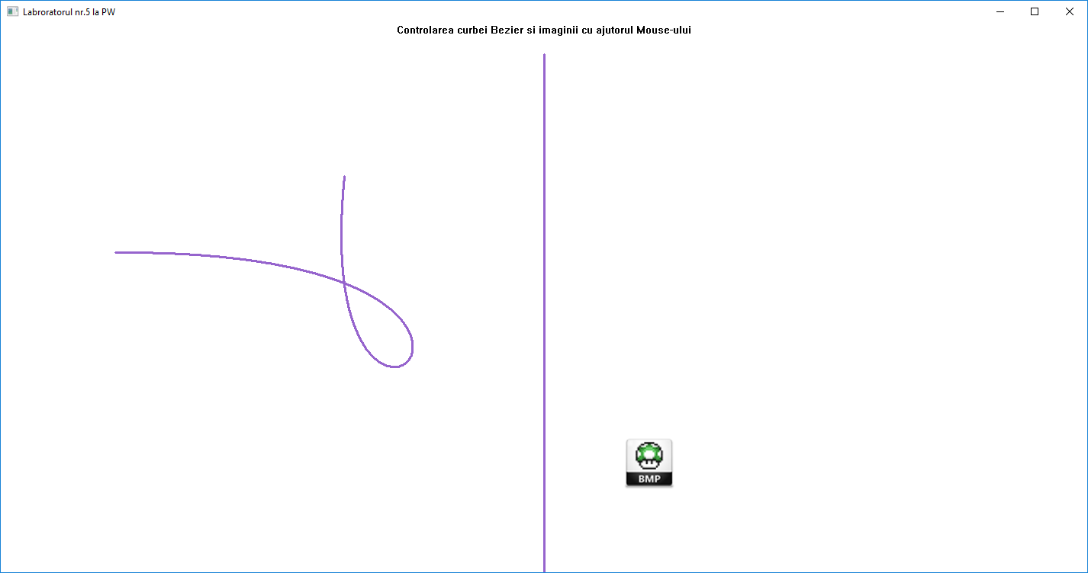

Concluzie

În această lucrare de laborator am facut cunoștință cu bazele și principiile de creare a aplicațiilor Windows. Aici am implementat mișcarea unei imagini conform direcției mouse-ului. Prin poziția curentă a cursorului, putem seta anumite funcții necesare pentru a executa anumite operații. În cazul din stînga, am manipulat al primul punct de control al curbei Bezier. In cazul din dreapta, am modificat poziția curentă a imaginii. Aceasta mi-a permis s-o poziționez oriunde doresc cu ajutorul mouse-ului.

